

Tervetuloa Agility ry:n 30-v juhlakisoihin 6.5.2018

Kilpailupaikkana toimii Hurtta Areena Konalassa (osoite: Ruosilankuja 14, 00390 Helsinki). Kilpailun tuomareina toimivat Ritva Herrala ja Mika Kangas. Kilpailut järjestetään ulkona kivituhkapohjaisella kentällä, mikäli säät sallivat ja luonnonlämpöisessä geopad-pohjaisella hallilla, mikäli luonnonvoimat eivät juhlavuottamme kunnioita.

Kilpailuun osallistuvien koirien tulee olla tunnistusmerkittyjä (tatuointi tai mikrosiru) sekä rokotettuja Kennelliiton määräysten mukaan. Otathan mukaan rokotustodistuksen, rekisteritodistuksen, sekä kilpailukirjan
sisältäen mittaustodistuksen, mikäli koirasi osallistuu luokkiin sL tai xS.

Kilpailukirjat palautetaan ainoastaan numeroliivejä vastaan.

Kilpailukirjoja saa ostettua myös ilmoittautumispisteestä (hinta 3 euroa). Rokotustodistus katsotaan ilmoittautumisen yhteydessä ja tunnistusmerkintä tarkistetaan satunnaisesti osallistujilta. Varaudu esittämään maksukuitti kisapaikalla ilmoittautuessasi, mikäli ilmoittautumisessasi arkistointitunnuksen kanssa on ollut häiriöitä. Huomioithan, ettei meillä käy Smartum ym. -liikuntasetelit.
Ilmoittaudu hyvissä ajoin, viimeistään puoli tuntia ennen luokkasi rataan tutustumisen alkua. Jos koirallasi on juoksu, mainitsethan siitä ilmoittautuessasi ja tuot koirasi kisapaikan läheisyyteen vain suorituksesi ajaksi. Kiimassa olevan nartun tulee käyttää juoksusuojaa kilpailupaikalla ja sen talutushihnaan tulee sitoa ​punainen​ nauha merkiksi juoksuajasta. Juoksusuoja poistetaan kilpailusuorituksen ajaksi.
Ilmoitathan poisjäännistä mahdollisimman pikaisesti Virpi Söderlinille tekstiviestillä 050–5563189, tai sähköpostilla Virpi.Soderlin@me.com
Osallistumismaksu palautetaan koiran tai ohjaajan sairastuessa tai jos koiralla on juoksu. Palautukseen oikeuttavat lääkärintodistus ja juoksun alkamisesta kahden täysi-ikäisen allekirjoittama vapaamuotoinen todistus. Todistukset tulee lähettää 10.5.2018 mennessä osoitteeseen Leena Kerkelä, Mellinintie 5 A 6, 00870 Helsinki tai sähköpostilla osoitteeseen maksut@agry.fi. Muista liittää kirjeeseen myös tilinumero, johon ilmoittautumismaksun voi palauttaa.

Tuothan maksukuitin mukanasi, jos et ole laittanut arkistointitunnusta ilmoittautumisen yhteydessä ja tuo lahjakortti, jos suoritat maksut lahjakortilla.

Taulukosta näet oman luokkasi arvioidun rataantutustumisajan. Huomaa, että starttia voidaan aikaistaa puoli tuntia, jos kisat sujuvat jouhevasti. Ilmoittautuminen on viimeistään puoli tuntia ennen rataan tutustumista. Lähtöluettelot löytyvät yhdistyksemme kotisivuilta www.agry.fi eikä niitä jaeta kisapaikalla.

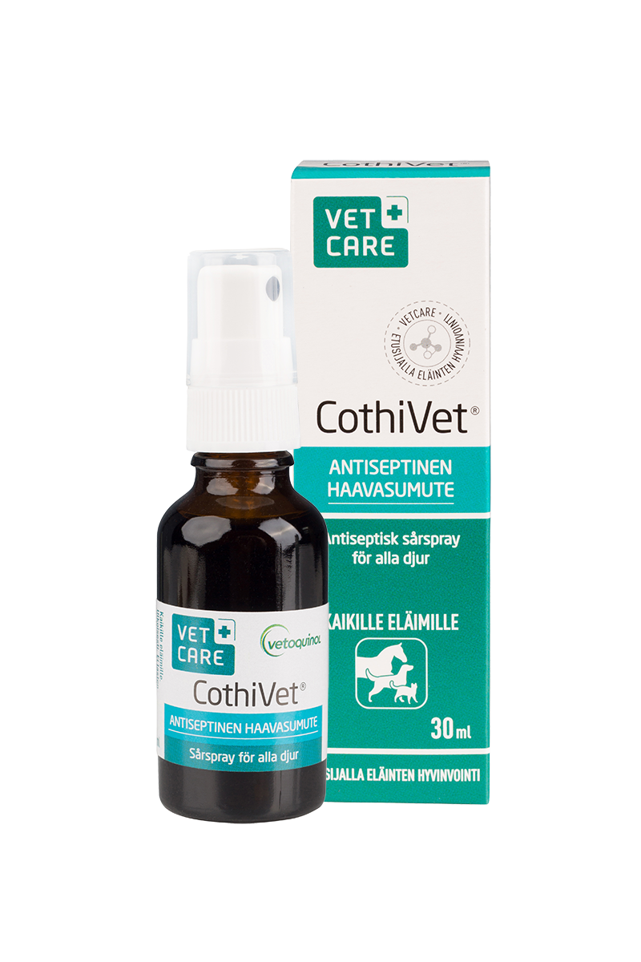

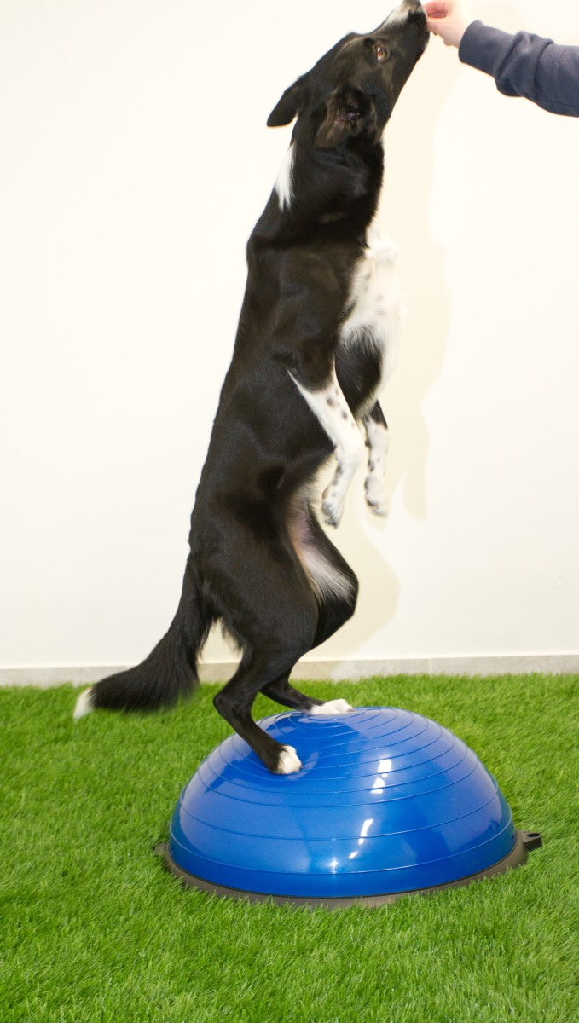


Luokka | Koiria | Rataantutustuminen | Tuomari
xs 3A | 4 | 10:00 | Mika Kangas
S 3A | 14 | 10:00 | Mika Kangas
M 3A | 35 | 10:35 | Mika Kangas
xs 3B | 5 | 11:40 | Mika Kangas
S 3B | 17 | 11:40 | Mika Kangas
M 3B | 36 | 12:20 | Mika Kangas
xs 3C | 4 | 13:35 | Ritva Herrala
S 3C | 13 | 13:35 | Ritva Herrala
M 3C | 27 | 14:15 | Ritva Herrala
sL 3C | 4 | 15:10 | Ritva Herrala
L 3C | 30 | 15:10 | Ritva Herrala
sL 3B | 8 | 16:15 | Ritva Herrala
L 3B | 30 | 16:15 | Ritva Herrala
sL 3A | 7 | 17:15 | Ritva Herrala
L 3A | 25 | 17:15 | Ritva Herrala

Ohjeet kisapaikalle löydät täältä:
https://www.google.fi/maps/place/Hurtta+Areena,+Ruosilankuja+14,+00440+Helsinki/@60.2358949,24.8639874,15z/data=!4m2!3m1!1s0x468df647781a8f45:0xa8a4f222e4536e0f
Kilpailupaikan buffetti ja wc ovat käytettävissänne.
Pieneläinpäivystys (YES) Viikissä, puh 0600-974

Toivotamme onnea ja menestystä kisoihin!

http://www.agry.fi



